Sbor Dobrovolných hasičů Nebušice
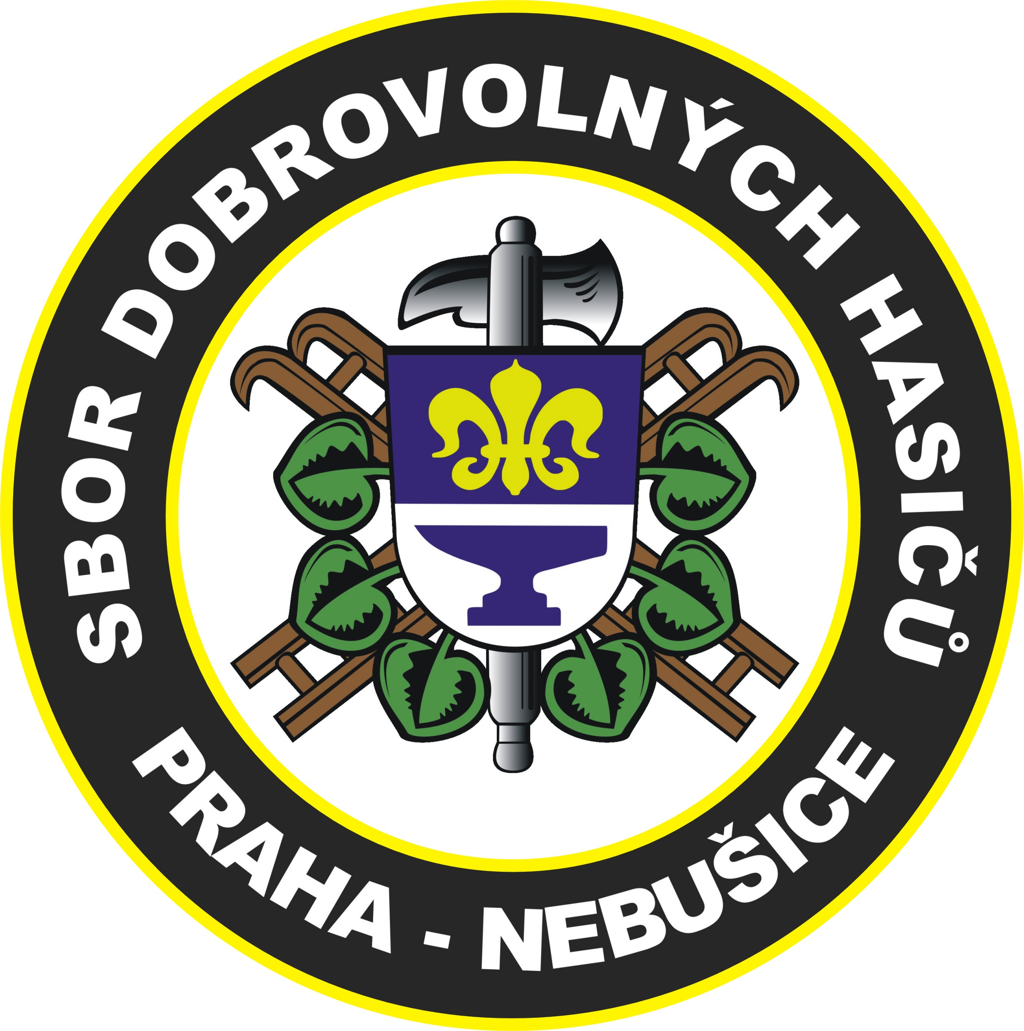

si Vás dovoluje srdečně pozvat na

VÝROČNÍ VALNOU HROMADU
která se koná v pátek
20.1. 2012 od 19:00 hod
v klubovně SDH Nebušice

